
ГОСУДАРСТВЕННЫЙ СТАНДАРТ СОЮЗА ССР
Формы стальные для изготовления
железобетонных изделий
Проемообразователи и вкладыши
Конструкция
ГОСТ 28715-90
ГосударственнЫЙ строительнЫЙ комитет СССР
МОСКВА
ГОСУДАРСТВЕННЫЙ СТАНДАРТ СОЮЗА ССР
Формы стальные для изготовления  железобетонных изделий  Проемообразователи и вкладыши  Конструкция  Steel moulds for reinforced concrete members.  Elements forming openings and recesses. Design | ГОСТ  28715-90
Дата введения 01.01.91
Настоящий стандарт распространяется на сварные проемообразователи и вкладыши стальных форм для изготовления железобетонных изделий по ГОСТ 25781 и элементы их крепления к форме и устанавливает требования к конструкции основных стандартизируемых сборочных единиц и деталей.
Стандарт не распространяется на проемообразователи и вкладыши, изготовляемые из стальных, чугунных и алюминиевых отливок и полимерных материалов, на устройства, образующие в изделии каналы для электропроводки, и элементы архитектурного назначения.
1. Технические требования, требования безопасности, комплектности, правила приемки, методы контроля, упаковка и маркировка, транспортирование, хранение и гарантийный срок эксплуатации стандартизируемых элементов должны соответствовать ГОСТ 25781.
2. Проемообразователи и вкладыши в зависимости от условий распалубки железобетонных изделий по своей конструкции и способу крепления к форме подразделяют на:
стационарные;
съемные.
2.1. Стационарные проемообразователи и вкладыши - элементы, закрепленные на форме и не снимаемые с нее в пределах технологического цикла формования изделий.
2.2. Съемные проемообразователи и вкладыши - элементы формы, извлекаемые из бетона до съема изделия или вместе с ним.
3. Проемообразователи и вкладыши в зависимости от требований к переоснастке форм могут быть сменными.
Сменные проемообразователи и вкладыши - элементы формы, заменяемые, перемещаемые или снимаемые при переоснастке формы.
4. Проемообразователи и вкладыши изготовляют сварными из стального листа. Для повышения жесткости проемообразователей и вкладышей следует изготовлять их с каркасом из фасонного металлопроката или гнутого профиля. Формовочные поверхности проемообразователей изготовляют из листа толщиной не менее 8 мм, а вкладышей - из листа толщиной не менее 6 мм.
В технически обоснованных случаях для изготовления вкладышей допускается применение листа толщиной не менее 4 мм.
5. Формовочные поверхности проемообразователей и вкладышей должны иметь распалубочные (технологические) уклоны, обеспечивающие беспрепятственное извлечение их из изделия или съем изделия с них.
6. Проемообразователи, образующие проемы с двусторонними уклонами по толщине изделия, делают разъемными: нижнюю часть - рамку - крепят к поддону, верхнюю - щит - снимают до извлечения изделия из формы.
7. При установке в форме проемообразователей и вкладышей опирание их на настил поддона, отвечающего требованиям ГОСТ 25878, а также прилегание щитов к рамкам в разъемных проемообразователях должно производиться кромками, шероховатость поверхности которых не более Rа 20 мкм.
В местах примыкания зазоры не должны превышать 2 мм. При этом общая длина местных зазоров не должна быть более одной трети длины примыкания.
8. Проемообразователи или их верхние части (щиты), а также вкладыши, извлекаемые из бетона свежеотформованного изделия краном, должны иметь строповочные устройства.
Конструкция строповочных устройств должна отвечать требованиям ГОСТ 27204.
В технически обоснованных случаях допускается применение строповочных устройств другого типа.
9. Для обеспечения точности установки в форме в проектном положении съемных проемообразователей, вкладышей или отдельных элементов (щитов) следует применять направляющие штыри. Плотность прилегания проемообразователей, вкладышей или их элементов к соответствующим опорным поверхностям должна обеспечиваться массой устанавливаемого проемообразователя, вкладыша или при помощи стягивающих устройств.
10. Способы крепления в форме проемообразователей и вкладышей
10.1. Несменяемые стационарные проемообразователи и вкладыши крепят посредством резьбовых соединений, элементы которых приваривают к настилу поддона с нижней стороны, или приваркой закрепляемого элемента непосредственно к формовочной поверхности настила поддона.
Стационарные вкладыши крепят к бортам приваркой их непосредственно к формовочной поверхности борта.
10.2. Сменные стационарные проемообразователи и вкладыши в форме крепят при помощи застопоряемых (шплинты, отгибные шайбы и др.) резьбовых соединений.
10.3. Съемные вкладыши крепят к бортам, отвечающим требованиям ГОСТ 27204, при помощи фиксаторов.
Вкладыши, образующие в изделии штрабы и устанавливаемые на противоположных бортах, фиксируют направляющими штырями.
Съемные проемообразователи и вкладыши крепят к поддону в случае необходимости предотвращения их смещения в вертикальном направлении при формовании.
11. Примеры конструкции проемообразователей и вкладышей различного назначения приведены в приложении 1.
Примеры конструкции каркаса проемообразователей и вкладышей приведены в приложении 2.
Примеры установки стационарных проемообразователей и вкладышей в форме приведены в приложении 3.
Конструкция и размеры фиксаторов для крепления съемных проемообразователей и вкладышей и примеры их применения приведены в приложении 4.
Примеры установки щита проемообразователя приведены в приложении 5.
В технически обоснованных случаях допускается применение других способов и устройств крепления проемообразователей и вкладышей к поддону и бортам формы.
Приложение 1
Рекомендуемое
Примеры конструкций проемообразователей и вкладышей
1. Конструкция проемообразователей с двусторонними уклонами
План формы
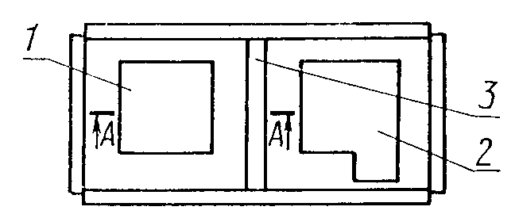
При формовании панели лицевой стороной вниз
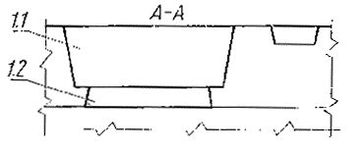
При формовании панели лицевой стороной вверх
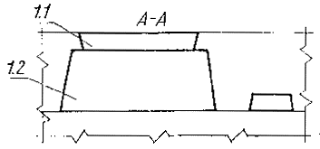
1 - проемообразователь оконного проема; 1.1 - щит; 1.2 - рамка; 2 - проемообразователь оконного и дверного проемов; 3 - вкладыш, образующий штрабу
Черт. 1
2. Конструкция проемообразователей и вкладышей с односторонними уклонами
2.1. Стационарный проемообразователь (вкладыш)
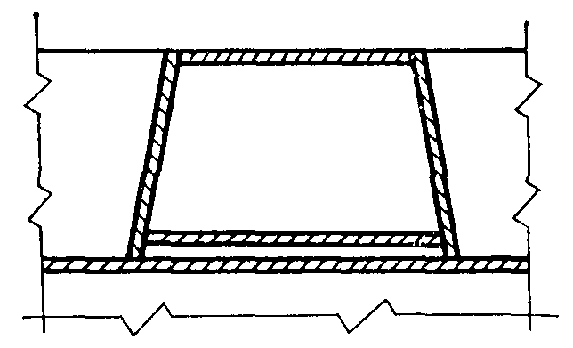
Черт. 2
2.2. Съемный проемообразователь (вкладыш)
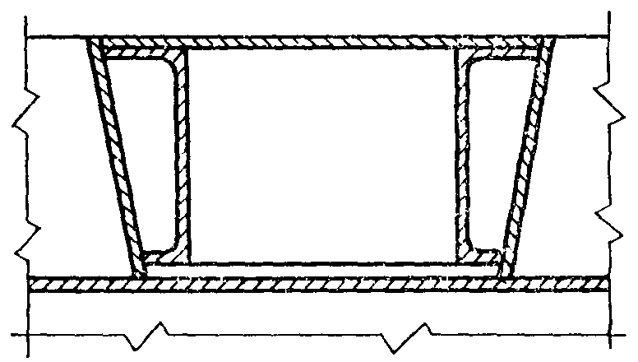
Черт. 3
3. Конструкция вкладышей, образующих выемки (пазы, полки)
3.1. При установке на поддоне
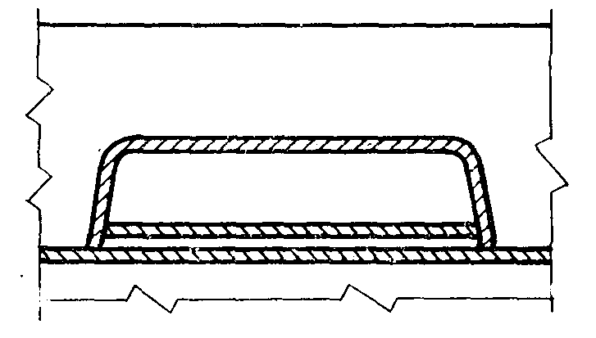
Черт. 4
3.2. При установке на борту
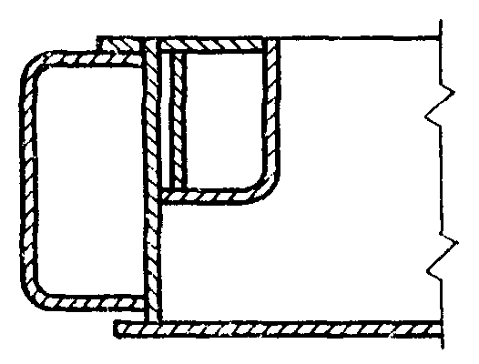
Черт. 5
Приложение 2
Рекомендуемое
Конструкция каркаса проемообразователей и вкладышей
1. Для обеспечения геометрической точности формообразующих поверхностей проемообразователей и вкладышей, выполненных с каркасом, следует выполнять механическую обработку соответствующих поверхностей каркаса.
1.1. Каркас из швеллера
Вариант 1 Вариант 2
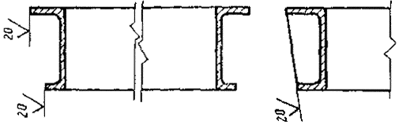
Черт. 6
1.2. Каркас из уголка
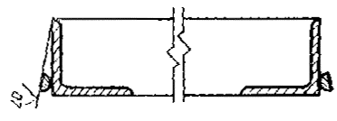
Черт. 7
1.3. Каркас из гнутого профиля
Вариант 1 Вариант 2
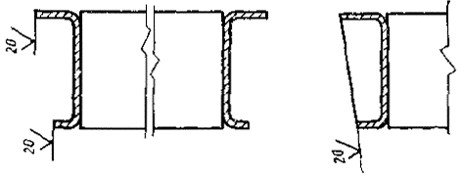
Черт. 8
Приложение 3
Рекомендуемое
Установка стационарных проемообразователей и вкладышей в форме
1. Стационарные несменяемые элементы
1.1. Установка вкладыша на поддоне с приваркой по контуру снаружи
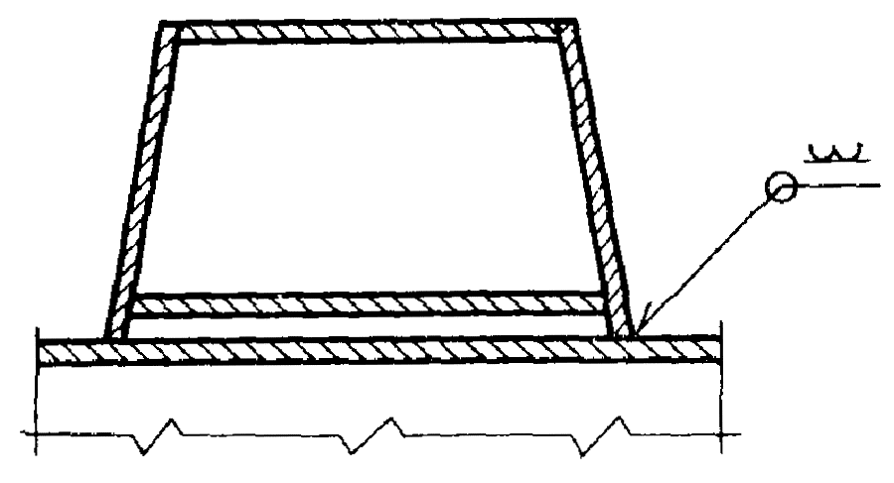
Черт. 9
1.2. Установка вкладыша на поддоне с фиксацией гайки сваркой
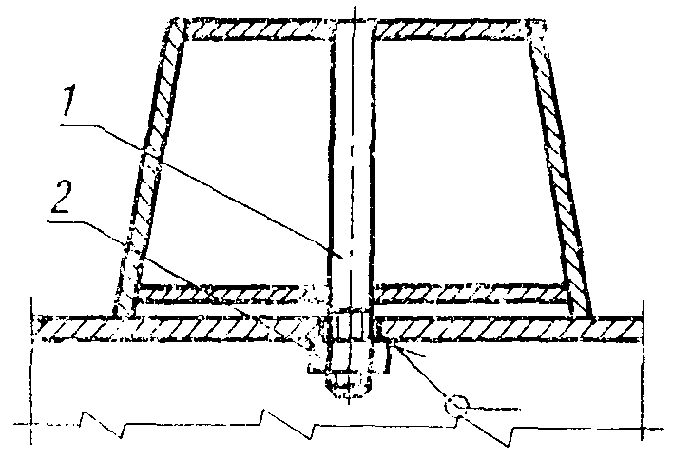
1 -шпилька; 2 -гайка
Черт. 10
1.3. Установка разъемного проемообразователя с приваркой рамки с внутренней стороны
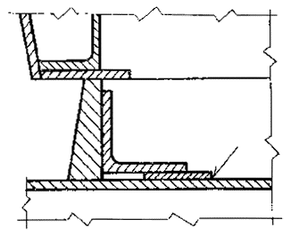
Черт. 11
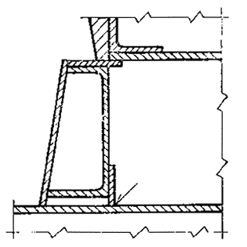
Черт. 12
1.4. Установка вкладыша с приваркой к формовочной поверхности борта
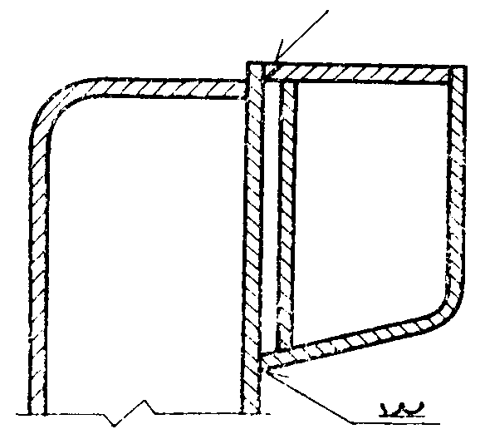
Черт. 13
2. Стационарные сменные элементы
2.1. Установка вкладыша на поддоне на шпильках
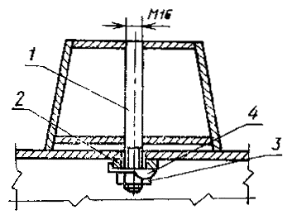
1 - шпилька; 2 - платик; 3 - гайка; 4 - отгибная шайба
Черт. 14
2.2. Установка вкладыша на шпильках на поддоне с паровой полостью
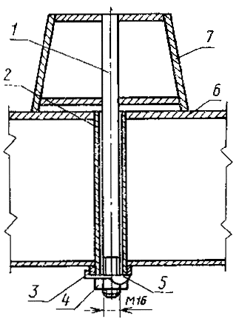
1 - шпилька; 2 - направляющая; 3 - платик; 4 - гайка; 5 - отгибная шайба; 6 - поддон; 7 - вкладыш
Черт. 15
2.3. Установка рамки разъемного проемообразователя на шпильках
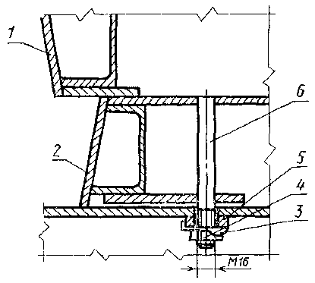
1 - щит; 2 - рамка; 3 - отгибная шайба; 4 - гайка; 5 - платик; 6 - шпилька
Черт. 16
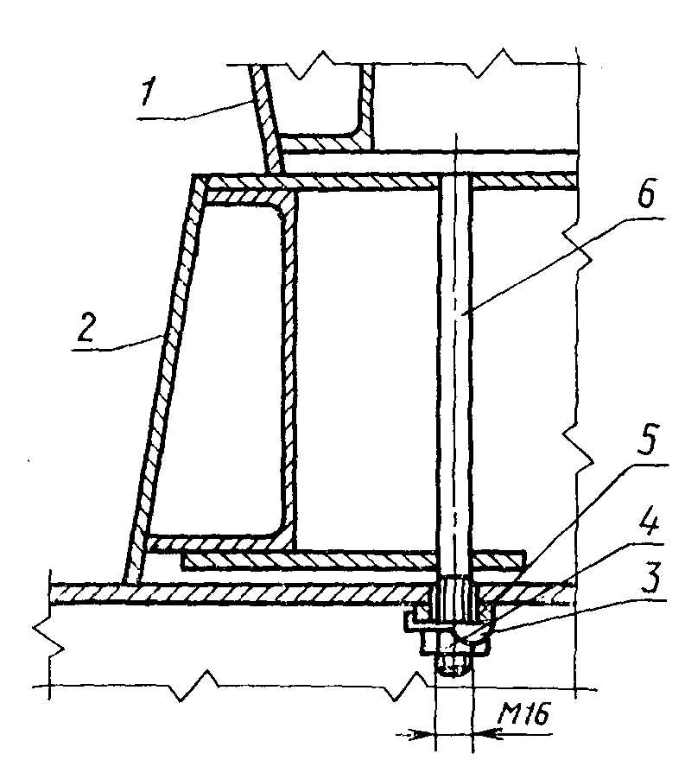
1 - щит; 2 - рамка; 3 - отгибная шайба; 4 - гайка; 5 - платик; 6 - шпилька
Черт. 17
2.4. Установка рамки разъемного проемообразователя на болтах
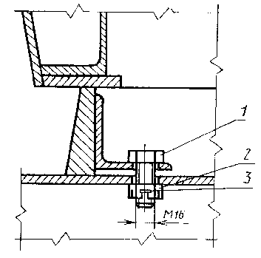
1 - болт; 2 - гайка; 3 - шплинт
Черт. 18
2.5. Установка вкладыша на борту с креплением болтами
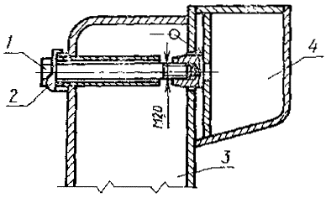
1 - болт; 2 - шайба отгибная; 3 - борт; 4 - вкладыш
Черт. 19
2.6. Установка вкладыша на борту с креплением на шпильках
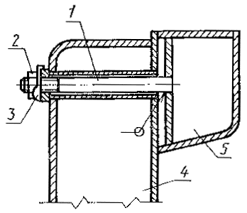
1 - шпилька; 2 - гайка; 3 - отгибная шайба; 4 - борт; 5 - вкладыш
Черт. 20
Приложение 4
Рекомендуемое
Установка съемных проемообразователей и вкладышей в форме
1. Установка проемообразователей и вкладышей на поддоне
Конструкция и размеры элементов крепления съемных проемообразователей и вкладышей приведены на черт. 21 - 23.
Примеры применения фиксаторов приведены на черт. 24 - 26.
Фиксатор для съемных деталей
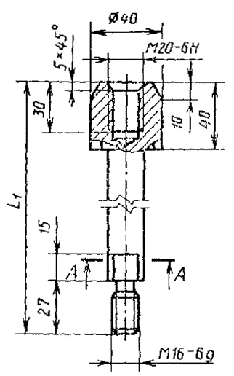
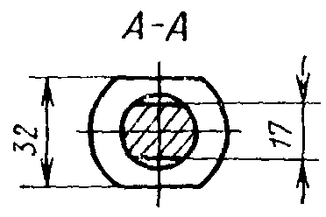
Черт. 21
Направляющая
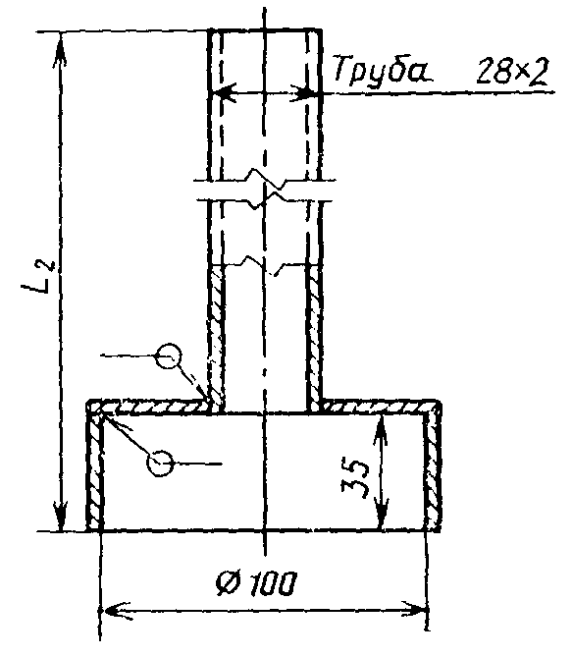
Черт. 22
Платик
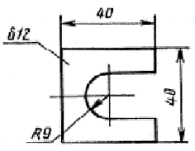
Черт. 23
Примеры применения фиксаторов
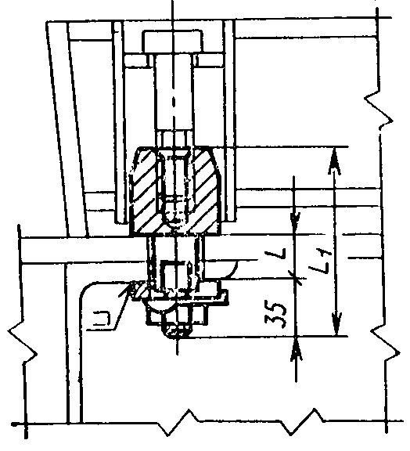
Черт. 24
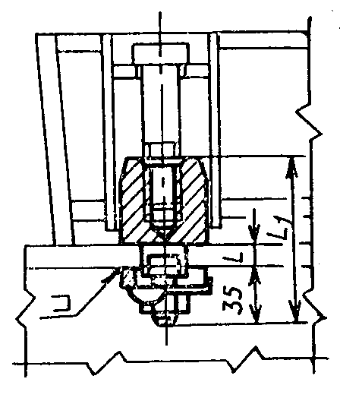
Черт. 25
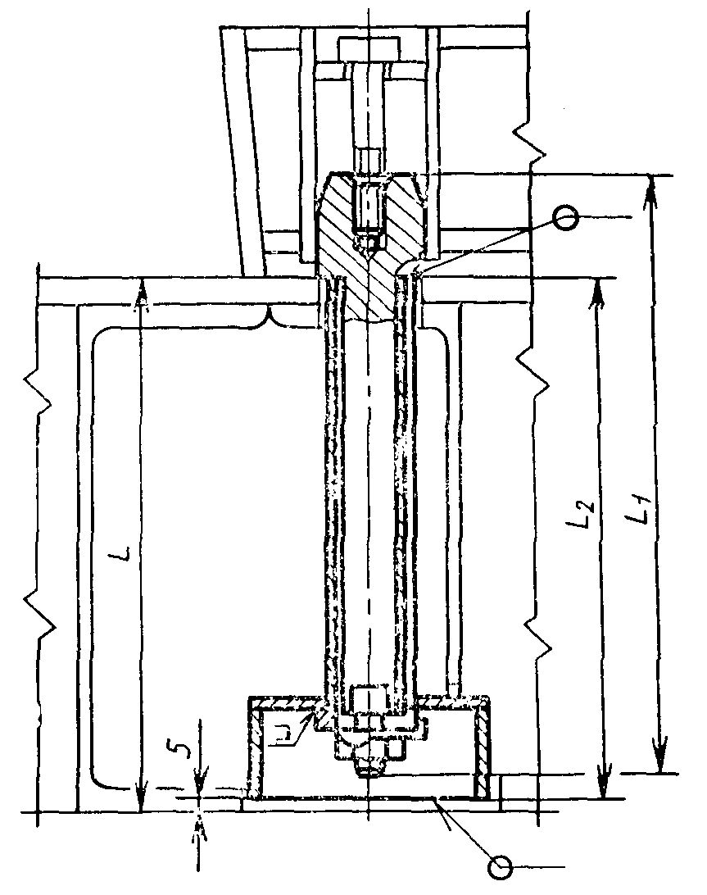
Черт. 26
2. Крепление вкладышей к бортам фиксаторами
Конструкция и размеры фиксаторов для съемных вкладышей приведены на черт. 27 и в табл. 1.
Примеры установки фиксаторов приведены на черт. 28 и в табл. 2.
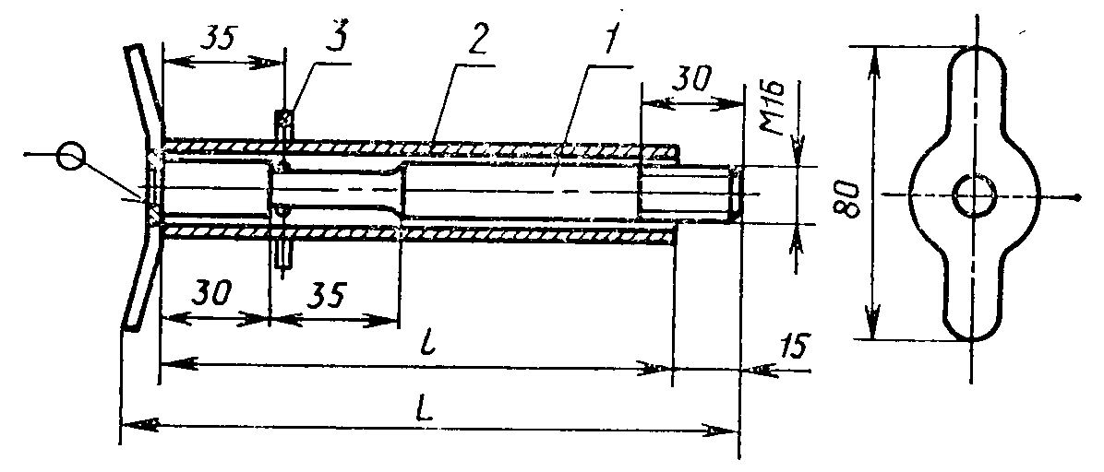
1 - фиксатор; 2 - труба; 3 - скоба
Черт. 27
Таблица 1
мм
L | 185 | 205 | 225 | 245 | 265 | 285 | 305 | 325
l | 150 | 170 | 190 | 210 | 230 | 250 | 270 | 290
Примеры установки фиксаторов
Для бортов без теплоизоляции
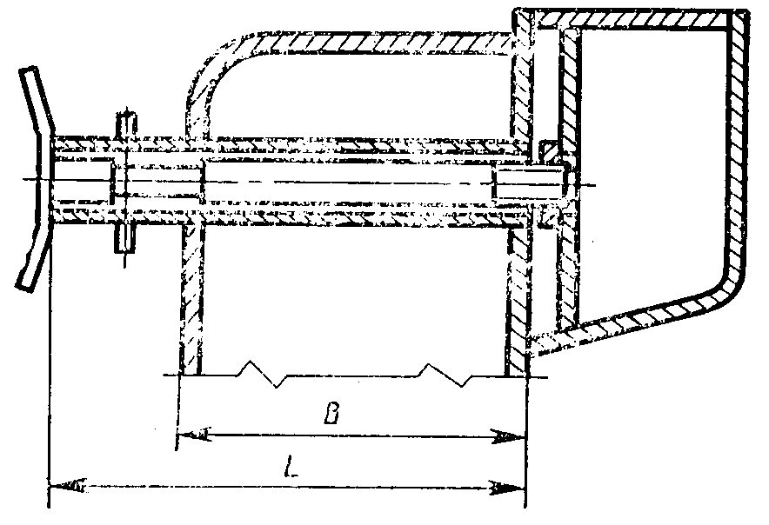
Для бортов с теплоизоляцией
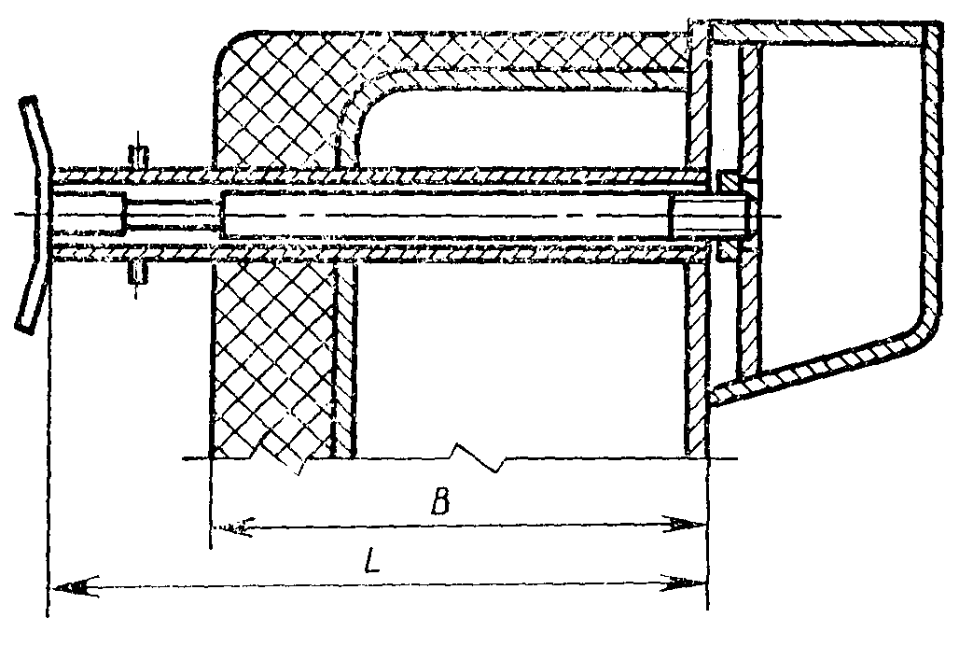
Черт. 28
Таблица 2
мм
В | До 100 | Св. 100  до 120 | Св. 120  до 140 | Св. 140  до 165 | Св. 165  до 185 | Св. 185  до 205 | Св. 205  до 225 | Св. 225  до 245
L | 150 | 170 | 190 | 210 | 230 | 250 | 270 | 290
Приложение 5
Рекомендуемое

Установка щита проемообразователя
1. Установка щита проемообразователя на штырях без применения стягивающих устройств
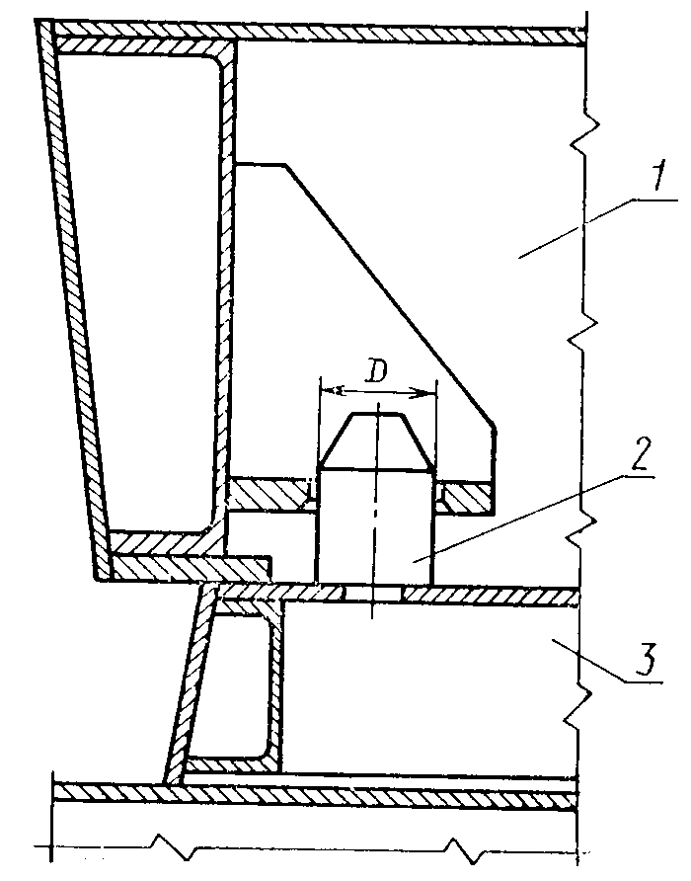
1 - щит; 2 - штырь; 3 - рамка
Черт. 29
2. Установка щита на штырях с креплением при помощи замка
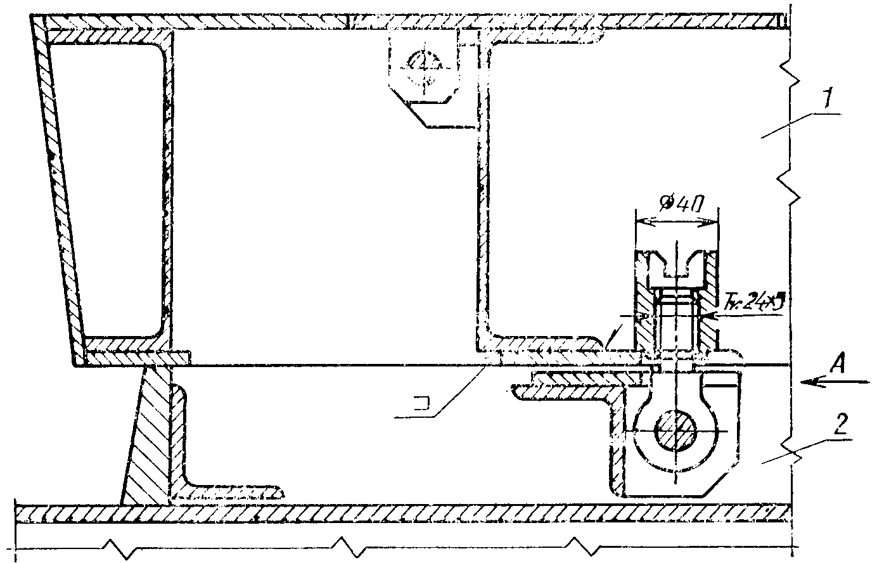
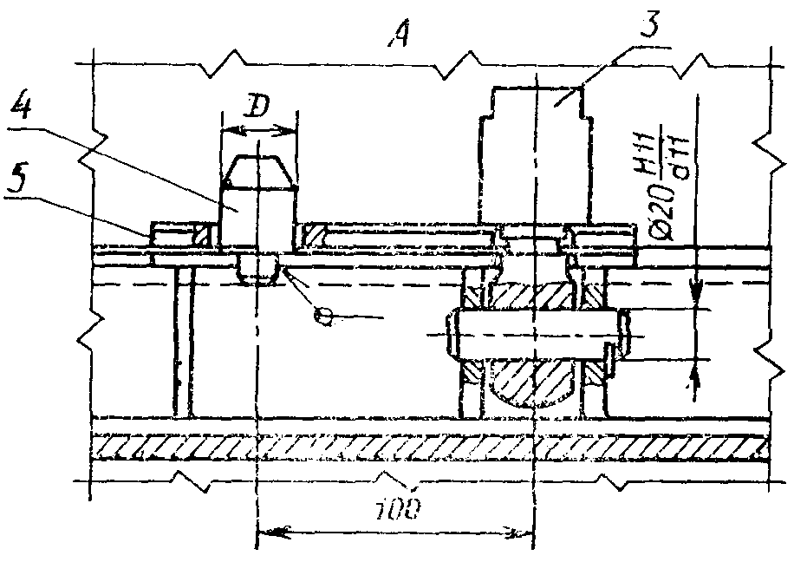
1 - щит; 2 - рамка; 3 - замок; 4 - штырь; 5 - планка
Черт. 30
ИНФОРМАЦИОННЫЕ ДАННЫЕ
1. РАЗРАБОТАН и ВНЕСЕН Межотраслевым государственным объединением "Строммаш"
РАЗРАБОТЧИКИ
А.К.Шнейдер (руководитель темы); Ю.Д.Златоверов; В-П.П.Кириченко; Р.М.Колтовская; И.Н.Нагорняк
2. УТВЕРЖДЕН и ВВЕДЕН В ДЕЙСТВИЕ Постановлением Государственного строительного комитета СССР от 12.10.90 № 85
3. ВВЕДЕН ВПЕРВЫЕ
4. ССЫЛОЧНЫЕ НОРМАТИВНО-ТЕХНИЧЕСКИЕ ДОКУМЕНТЫ
Обозначение НТД, на который дана ссылка | Номер пункта
ГОСТ 25781-83 | Вводная часть; 1
ГОСТ 25878-85 | 7
ГОСТ 27204-87 | 8; 10.3

